Les sociétés commerciales

- Introduction

Lisez le texte et donnez les avantages et les inconvénients :

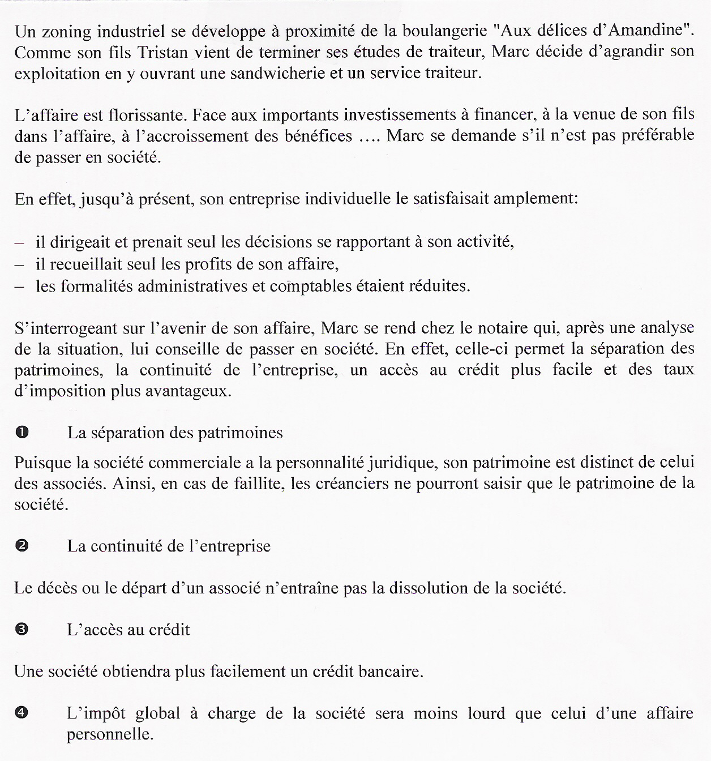

Entreprise Individuelle

AVANTAGES | INCONVENIENTS
- Dirige seul ;  - Décisions prises seul ;  - Recueillir les profits ;  - Formalités administratives réduites. | - Patrimoines confondus ;  - Décès ou départ d’un associé entraîne la dissolution de l’entreprise ;  - Difficultés d’obtenir un crédit ;  - Impôts lourds.

Constitution d’une société

AVANTAGES | INCONVENIENTS
- Séparation des patrimoines ;  - Personnalité juridique propre à la société ;  - Continuité de l’entreprise ;  - Facilité d’obtenir un crédit ;  - Impôts moins lourds. | - Prise de décision à plusieurs ;  - Pas recueillir directement les profits ;  - Formalités administratives + importantes.

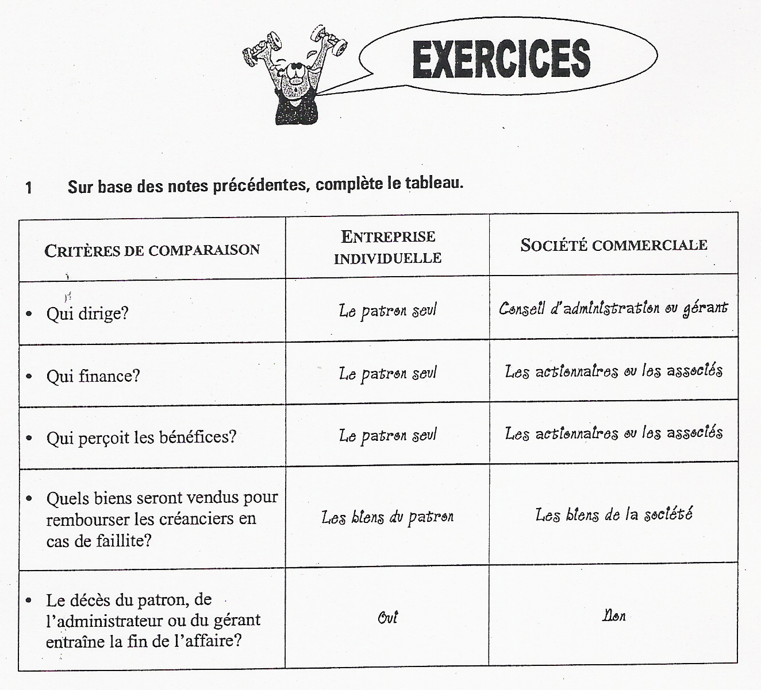



  - On ne connaît pas tous les actionnaires, c’est une société de capitaux.
  - Les sujets de discussion lors de l’assemblée générale.
  - Contrôle des comptes annuels, gestion de l’entreprise.
  - Les actionnaires.
  - domicile de la société = lieu de son principal établissement.
  - Les propriétaires des titres.
  - Gérer la société au quotidien.
  - Comptable.
  - Au porteur : le propriétaire est le possesseur du titre
Nominatif : le propriétaire est celui dont le nom est inscrit sur l’action.
  - Bilan, le compte de résultat, les annexes.

- Les formes juridiques et leurs caractéristiques

Travail à domicile par groupe

Travail de recherche sur les sociétés commerciales :

- S.A.
- S.P.R.L.
- S.P.R.L.U.
- Société coopérative.

Pour chaque type de sociétés, recherchez :

- Les formalités : actes de constitution  - Le capital : qu’est-ce que le capital ?  quels sont les différents apports ?  quel est le capital minimum ?  - L’objet social  - Les associés : nombres d’associés ?  qualité des associés ? | - L’administration : gestion par qui ?  nombre ?  durée ?  - La surveillance : qui surveille la gestion ?  - L’assemblée générale : qui ?  quand ?  - La répartition du bénéfice

Ce travail est à réaliser à domicile, par groupe de deux. Il doit être dactylographié et présenté avec soin, sous cette forme :

 | S.A. | S.P.R.L. | S.P.R.L.U. | Société coopérative
Formalités
Capital
Objet social

Attention à l’orthographe.

Le travail est à remettre pour le ………………2007.

Tout retard sera sanctionné par des points en moins.

Synthèse :

 | Société Anonyme  S.A. | Société Privée à Responsabilité Limitée  S.P.R.L. | Société Privée à Responsabilité Limitée Unique  S.P.R.L.U. | Société Coopérative à responsabilité limitée  S.C.R.L
Formalités | Acte authentique  Intervention d’un notaire  Publication au Moniteur belge | Acte authentique  Intervention d’un notaire  Publication au Moniteur belge | Acte authentique  Intervention d’un notaire  Publication au Moniteur belge | Acte authentique  Intervention d’un notaire  Publication au Moniteur belge
Capital  - Définition | Dette de l’entreprise vis-à-vis de son (ses) propriétaire(s).
- Différents apports | Apports en espèces  Apports en nature | Apports en espèces  Apports en nature | Apports en espèces  Apports en nature | Apports en espèces  Apports en nature
- Capital minimum | 61 500 € | 18 550 € | 18 550 € | 18 550 €  Pour une SCRL à finalité sociale, le capital minimum est de 6 150 €.
Objet social | C’est l’activité que la société se propose d’exercer.  La société doit indiquer dans ses statuts son objet social, son activité.
Associés  - Nombre | Minimum 2 | Minimum 2 | Minimum 1 | Minimum 3
- Qualité | Personne physique et/ou morale | Personne physique et/ou morale | Personne physique ou morale | Personne physique et/ou morale

 | Société Anonyme  S.A. | Société Privée à Responsabilité Limitée  S.P.R.L. | Société Privée à Responsabilité Limitée Unique  S.P.R.L.U. | Société Coopérative à responsabilité limitée  S.C.R.L
Administration  - Gestion | Assurée par un conseil d’administration | Par un ou plusieurs gérants, associés ou non | Par un ou plusieurs gérants, associés ou non | Par un ou plusieurs administrateurs, associés ou non
- Nombre | Au moins 3 administrateurs, 2 si pas plus de 2 actionnaires. | Un ou plusieurs gérants | Un ou plusieurs gérants | Un ou plusieurs administrateurs
- Durée | 6 ans maximum | Durée limitée ou illimitée selon les statuts | Durée limitée ou illimitée selon les statuts | Durée limitée ou illimitée selon les statuts
Surveillance | Dans les grandes entreprises, nomination d’un commissaire – réviseur par l’Assemblée Générale pour 3 ans (renouvelable). Dans les petites sociétés, possibilité de nommer un commissaire ou d’octroyer un droit d’investigation et de contrôle à chaque associé/actionnaire/coopérateur.  Remarque : grandes entreprises = + de 100 travailleurs  Ou 2 des critères : 50 travailleurs  CA : 6 250 000 €  Total bilan : 3 125 000 €
Assemblée générale | Il doit être tenu, au moins, une assemblée générale annuelle, dans les 6 mois de la clôture de l’exercice social, pour approuver les comptes et donner décharge aux administrateurs et aux gérants.
Répartition bénéfice | Suivant les décisions prises lors de l’assemblée générale, les actionnaires et les associés percevront des dividendes.

